ЛАНДШАФТНО-ОПОЛЗНЕВЫЕ КОМПЛЕКСЫ ДАГЕСТАНА
И ПУТИ ИХ ЭКОЛОГИЧЕСКОЙ ОПТИМИЗАЦИИ

Атаев З.В.

Дагестанский государственный педагогический университет
Россия, Махачкала
zagir05@mail.ru

В статье рассматриваются вопросы влияния оползней на компоненты ландшафта, трансформации ландшафтов под воздействием оползневых процессов, выделения структурных частей и элементов ландшафтно-оползневых систем, классификации ландшафтно-оползневых систем, приводятся критерии обоснования ландшафтно-оползневых районов, дается экологическая оптимизация оползневых ландшафтов при соблюдении экологического мониторинга.

Ключевые слова: оползень, оползневый процесс, оползневый ландшафт, ландшафтно-оползневая система, ландшафтно-оползневый район, экологическая оптимизация оползневого ландшафта.

Важным вопросом экологического изучения оползней является вопрос об оползневом ландшафте. Особенности рельефа и гидрологии оползневых районов позволяют рассматривать оползневой ландшафт как особый экокомплекс, так как оползневые свободные поля, приобретая со временем почвенно-растительный покров, превращаются из геоморфологического тела в природный комплекс. Естественно, что оползни по-разному влияют на различные компоненты этого ландшафта. В первую очередь оползни формируют определенную морфоскульптуру. Рельефообразующая роль оползней проявляется сильнее всего в зоне аккумуляции, где в результате подрезки водным потоком нижних частей склонов происходят подвижки блоковых оползней и активизируются более мелкие оползневые нарушения преимущественно в русловой части долины [1]. На отдельных участках наблюдается обрушение берегов. В руслах дагестанских рек и речек происходит размыв аллювиально-пролювиальных накоплений и коренных русел горных потоков. Отмечается прорыв озер, образованных оползнями, и прорыв боковых конусов выноса, перегородивших долину. В результате подрезки водотоком активизируются блоковые оползни и древние оползневые отложения, оплывины в языковых частях современных оползней, мелкие оползневые нарушения на прирусловых участках. В некоторых участках происходят береговые обрушения. Иногда регистрируется повторное движение по руслу сошедших ранее древнеоползневых масс. Оползни существенно влияют на растительность: они или уничтожают ее на своем пути или значительно повреждают. На оползневых телах образуются специфические растительные ассоциации.
Оползни не только влияют на отдельные элементы ландшафта, но и формируют особые природно-территориальные комплексы. Назрела, на наш взгляд [3], необходимость разработки теории устойчивости горных склонов. Поэтому, помимо изучения отдельных оползневых тел, необходимо изучение структуры природных комплексов и окружающей их среды.
Со структурой тесно связано функционирование, которое происходит под воздействием геосистем более высокого порядка. Нами [3] ранее выделены три этапа развития оползневого склона: 1) предоползневой; 2) оползневой; 3) послеоползневой, показывающие в каком направлении и как изменяется устойчивость склона. Каждому этапу развития склона свойственны процессы, посредством которых осуществляется его функционирование.
Ландшафты Дагестана по подверженности оползнеобразованию можно сгруппировать на междуречные и долинно-речные. Преобразование их ландшафтов под воздействием оползневых процессов происходит дифференцированно и осуществляется посредством изменения морфологической структуры, функционирования и динамики [2, 3]. Так, роль оползневых процессов на междуречьях заключается в локальном изменении морфологической структуры ландшафтов, связанном с дренированием грунтовых вод, формированием гидроморфных ландшафтов.
Особенно интенсивно процесс трансформации, вплоть до нарушения морфологической структуры коренных ландшафтов и замены их вторичными, под влиянием оползневых процессов протекает на крутых склонах речных долин. Наиболее отчетливо это прослеживается в долинах рек Самур, Курах, Ахтычай, Усухчай, Гюльгеричай. Функционирование склоновых ландшафтов долин рек приобретает новые оттенки, резко возрастает динамика ландшафтообразующих процессов (рис. 1).

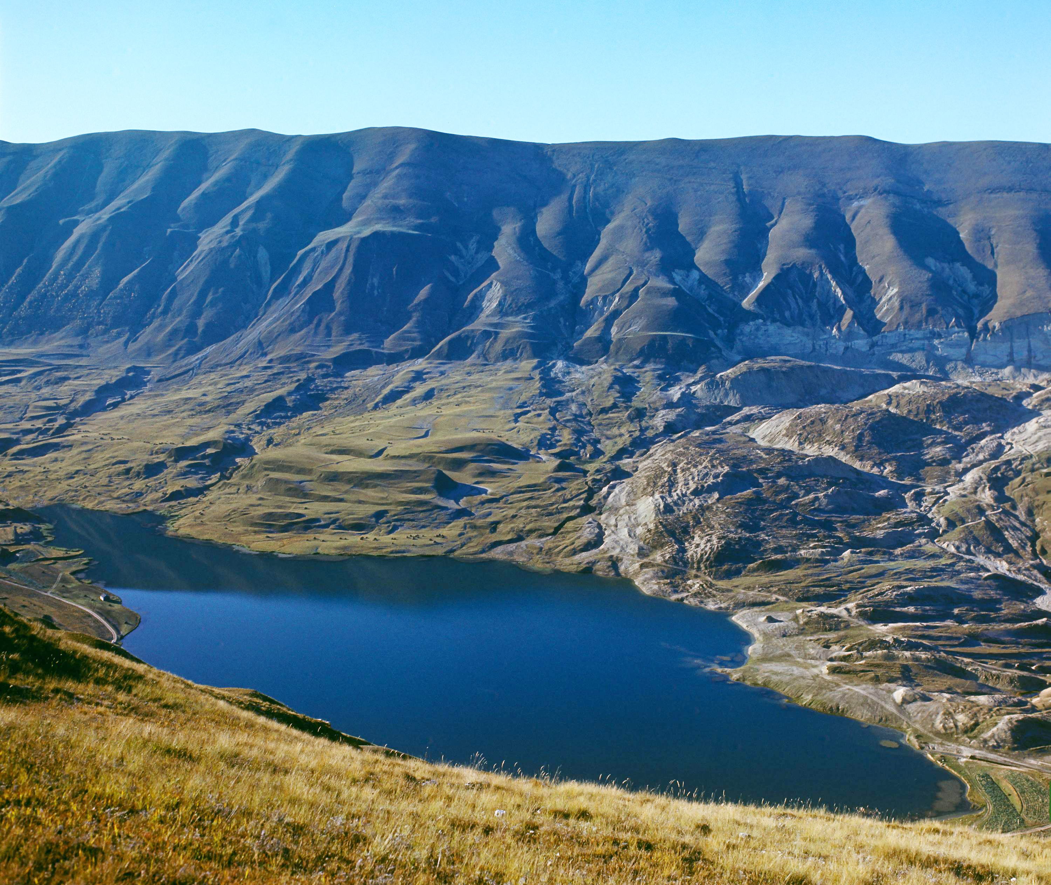

Рис. 1. Оползневое тело, сползшее с хребта Ахалчи и запрудившее долину речки Мочохтлар,
привело к образованию Мочохского озера (Хунзахский район).

Ландшафтообразующая роль оползневых процессов на аккумулятивных террасах сравнительно невелика. Распространение оползней здесь имеет эпизодический характер. По мнению Д.А. Лилиенберга [5] и И.Н. Сафронова [6] морфологическая структура ландшафтов в основном подвергается изменению на уступах террас, расчлененных овражно-балочными системами, в местах речных подмывов, либо абразии водохранилищ.
Формирование оползневых ландшафтов в пределах пойм требует специфических условий: наличия глин, подстилающих аллювиальные толщи пойм; подмыва; переувлажнения пойм с их намытыми почвами и лугово-разнотравной растительностью. Перестройка ландшафтов, усиление динамизма наблюдается на уступах пойм, где оползни активны [7], хотя и маломощны, переувлажнены. Им свойственна простота ландшафтной структуры.
Важно показать место и роль оползневых процессов в формировании овражно-балочных систем Южного Дагестана и, в частности, их ландшафтной структуры, функционирования и динамики. Бесспорным является то, что роль оползневых процессов в формировании склоновых ландшафтов овражно-балочных систем исключительно велика. Как показали непосредственные наблюдения в урочище Шур-дере (междуречье Гюльгеричая и Корчагсу), имеются факты нарушения структуры эрозионного рельефа и ландшафта в целом под воздействием оползневых процессов. Во многих местах разрушены межбалочные пространства, вместо них сформированы останцовые формы рельефа, ландшафт которых составляет характерный элемент морфологической структуры овражно-балочных экосистем.
Оползневые процессы испытывают на себе влияние как зональных, так и региональных особенностей природы Дагестана. Зональность оползневых процессов выражена в их режиме, приуроченности к определенных сезонам года, возникновении ряда типов оползней, характерных для определенных климатических условий. Там, где имеются отклонения в ту или иную сторону от обычных типичных зональных условий, создаются более благоприятные региональные условия для развития оползневых процессов.
Региональная дифференциация оползневых ландшафтов сложна, многообразна и зависит от многих причин, в первую очередь от истории развития территории в неоген-четвертичный период, включая современный этап [4]. Это позволило проследить заложение литогенной основы формирования региональных ландшафтно-оползневых систем.
В районах с однородным геологическим строением формируются оползни, отличающиеся общностью морфологии и механизма образования. Такие оползни могут быть отнесены к одному и тому же типу или ограниченному числу региональных типов оползней. Региональные особенности оползневых систем более правильно, на наш взгляд [2], изучать в пределах конкретных физико-географических районов республики, так как они имеют более-менее однотипные физико-географические условия. Границы физико-географических районов Дагестана можно принять за границы ландшафтно-оползневых районов. Под ландшафтно-оползневым районом следует понимать исторически сложившуюся, единую в генетическом отношении территорию, обладающую специфическими чертами природы и хозяйственной деятельности человека, обусловившими интенсивность и направленность развития оползневых процессов, проявляющихся в современном рельефе и морфологической структуре ландшафтов [3].
Такой подход должен носить и прикладной характер и лечь в основу планирования противооползневых мероприятий с учетом региональных особенностей природной среды.
Существует множество классификаций оползней, составленные геологами, гидрогеологами, геоморфологами, но нет классификации ландшафтно-оползневых систем. На основании сходства причин образования оползней нами [3] на территории Дагестана выделяются следующие генетические типы оползневых урочищ: а) сейсмогенные; б) гидрогеологенные; в) гидрогенные; г) климатогенные; д) биогенные; е) полигенные (смешанные).
Каждый генетический тип оползневого комплекса состоит из вида оползневых урочищ, выделяющихся на основе почвенно-растительного покрова. Он наиболее динамичен и необходим при ландшафтно-экологическом подходе к изучению оползней. При этом также важно учитывать сукцессионный характер растительного покрова оползней.
На территории Дагестана отчетливо выделяются два класса оползневых ландшафтов: естественные и антропогенные. Последние, в свою очередь, разделяются на две категории: естественно-антропогенные и собственно-антропогенные. Обе категории ландшафтно-оползневых экосистем имеют антропогенный генезис, но различаются по длительности воздействия на них антропогенных факторов. Ландшафт антропогенного происхождения, в развитии которого вмешательство человека не прекращается, относится к категории собственно антропогенных ландшафтов. Ландшафт, созданный под влиянием деятельности человека, затем оставленный без внимания, развивается по естественным законам и относится к естественно-антропогенной категории. Однако, если на оползне проводятся технические противооползневые мероприятия и он превращается в естественно-техническую систему, его следует отнести к антропогенной категории.
Разнообразие естественно-антропогенных оползневых урочищ и закономерности их распространения обусловлены определенными видами хозяйственной деятельности человека, проводимой в благоприятных для оползневых процессов природных условиях.
Нами предлагается классификационная схема естественных оползневых урочищ Дагестана, которая может быть использована и для выделения разнообразных генетических типов естественно-антропогенных ландшафтно-оползневых систем, с той лишь разницей, что вместо факторов, служащих основной причиной возникновения естественных оползней, берутся их аналоги из человеческой деятельности, например, землетрясения – вибрация, подмыв – подрезка склонов и т.д. В результате выделяются следующие генетические типы естественно-антропогенных ландшафтно-оползневых систем:
а) естественно-антропогенные ландшафтно-оползневые системы, вызванные подрезкой склонов при прокладке дорог, при линейном размыве, вызванном стоком хозяйственных и бытовых вод, при абразионной деятельности водохранилищ;
б) естественно-антропогенные ландшафтно-оползневые системы, вызванные взрывными работами в карьерах, вибрационным воздействием от работ, сейсмическими эффектами в зоне водохранилищ;
в) естественно-антропогенные ландшафтно-оползневые системы, вызванные активизацией деятельности грунтовых вод за счет пополнения грунтовых вод хозяйственными и бытовыми водами;
г) естественно-антропогенные ландшафтно-оползневые системы, вызванные переувлажнением почвогрунтов хозяйственной деятельностью человека;
д) естественно-антропогенные ландшафтно-оползневые системы, вызванные воздействием человека на биохимические процессы, протекающие в почвогрунтах за счет активизации деятельности микроорганизмов, воздействующих на минеральный состав и дисперсность пород;
е) полигенные (смешанные).
Несмотря на различия в происхождении, процесс развития естественных и естественно-антропогенных оползней очень сходен, особенно на зрелой стадии их развития.
Экологическая оптимизация ландшафтно-оползневых систем обладает своей спецификой, связанной с агрессивностью обусловливающего их процесса и низким бонитетом акультурных ландшафтов, и требует комплексного, дифференцированного подхода.
Экологическая оптимизация ландшафтно-оползневых систем республики, как нам представляется [3], должна осуществляться по трем направлениям: региональном, типологическом и парадинамическом (парагенетическом), при непременном соблюдении экологического мониторинга [8].
Региональный путь экологической оптимизации ландшафтно-оползневых систем основывается на учете большого разнообразия ландшафтно-оползневых комплексов, приуроченных к определенным типам природной среды, и специфики хозяйственного освоения той или иной части территории республики.
Противооползневые мероприятия целесообразно строить, основываясь в первую очередь на интенсивности и направленности проявления оползневых процессов в том или ином ландшафтно-оползневом районе. Это позволит избежать ошибок и лишних затрат при осуществлении противооползневых мероприятий.
Кроме того, каждый ландшафтно-оползневой район обладает своими критериями в подходе к составлению схемы противооползневых мероприятий. Они совершенно разнятся, например, в Известняковом и Сланцевом Дагестане, или более увлажненном Северо-западном предгорном районе и более аридном Центральном предгорном районе республики. Этому способствует контрастность литогенной основы, коэффициент увлажнения, интенсивность проявления оползневых процессов и т.д.
С региональным подходом к экологической оптимизации ландшафтов, пораженных оползневыми процессами, тесно связано региональное природопользование, территориальная организация сельскохозяйственного производства, нацеленная на пересмотр структуры угодий с учетом степени оползневой опасности. При этом важным является проведение кадастра земель, пораженных оползневыми процессами, которые в официальных статистических материалах относятся к категории прочих.
При типологическом подходе к экологической оптимизации ландшафтно-оползневых систем республики, следует тщательно подходить к диагностике, выявлению основных причин возникновения оползней, механизма их движения. Устранение главной причины может привести к самостоятельному затуханию всех остальных второстепенных факторов.
В основе типологического подхода к экологической оптимизации лежит классификация, согласно которой выделяются генетические типы естественных и естественно-антропогенных оползневых урочищ с их особенностями морфологической структуры, функционирования и динамики, а затем, в зависимости от этого, намечается схема противооползневых мероприятий, среди которых основное место занимает притивоэрозионная распашка склонов и фитомелиорация.
Парадинамический подход рассчитан на экологическую оптимизацию ландшафтно-оползневых систем, представляющих собой бассейны рек и овражно-балочные системы, ландшафты которых подверглись трансформации под воздействием оползневых процессов во взаимосвязи с другими экзогенными процессами. При экологической оптимизации овражно-балочных систем важно учитывать не только их разнообразие, степень устойчивости склонов, но и устойчивость структуры их рельефа, ландшафта в целом. В данном случае объектом экологической оптимизации оползневых овражно-балочных систем становится морфологическая структура, которая под целенаправленным влиянием агро-, лесо-, гидромелиоративных мероприятий, проводимых в целом на водосборе, может приобрести устойчивый характер. Вместе с тем, в пределах одной и той же овражно-балочной системы могут оказаться оползни различного генезиса, что требует применения различных типов противооползневых систем.
Следовательно, опираясь на региональные особенности и классификацию оползневых систем, сложность их морфологической структуры, необходимо избрать наиболее рациональный путь экологической оптимизации, который бы не нарушил гомеостаз, т.е. механизм, обеспечивающий относительное динамическое постоянство системы. Подходы к экологической оптимизации естественно-антропогенных ландшафтно-оползневых систем остаются теми же, что и для естественных, но с учетом их антропогенного генезиса.

Литература
1. Абдулкеримов Ш.Г., Шихрагимов И.М. и др. Отчет о работах по изучению условий развития и режима эрозионных геологических процессов на территории Дагестана за 1985-90 гг. – Махачкала, 1990. (Фонды ДГЭ). 2. Атаев З.В. Физико-географическое районирование. // Атлас Республики Дагестан. – М., 1999. 3. Атаев З.В. Экологическая оптимизация ландшафтно-оползневых комплексов Дагестана. // Региональные проблемы географии и геоэкологии. Межвузовский сборник научных статей. Вып. II. – Махачкала, 2005. – С.165-172. 4. Геологическая карта. // Атлас Республики Дагестан. – М., 1999. 5. Лилиенберг Д.А., Матукова В.А. Карта современных вертикальных движений и морфоструктура Кавказа. – М., 1969. 6. Сафронов И.Н. Геоморфология Северного Кавказа. – Ростов-на-Дону, 1969. 7. Тагиров Б.Д. Закономерности и прогноз развития оползней в сейсмически активных районах. Автореф. дисс. канд. геолого-минер. наук. – М., 1985. – 24 с. 8. Шеко А.И. Основные положения методики долговременных региональных прогнозов экзогенных геологических процессов. // Труды ВНИИГТ, №119. 1971. – С.4-10.

Сведения об авторе:

Атаев Загир Вагитович,
Дагестанский государственный педагогический университет,
проректор по научной работе, заведующий кафедрой физической географии,
кандидат географических наук, профессор
8(8722) 56-12-52 (раб.); 8(8722) 61-47-97 (дом.); 8-928-961-10-97 (моб.)
zagir05@mail.ru

http://econf.rae.ru/pdf/2009/06/b83aac23b9.pdf

